- Доступ к заданиям по каждому предмету предоставляется участникам в течение одного дня с 8:00 до 22:00
- Участник может приступить к выполнению заданий по ссылке uts.sirius.online в любое время, начиная с 8:00.
- Работа должна быть сдана не позднее 22:00.
- Время выполнения олимпиадной работы зависит от предмета и класса.

Действия участников в день проведения олимпиады
- Зайти в систему uts.sirius.online

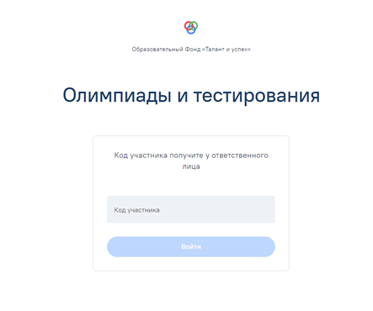

- Ввести индивидуальный код, соответствующий предмету.
- СВОИ ФИО! (внимание при декодировании)
- Выполнить комплект олимпиадных заданий.
- Сохранить ответы!
После начала выполнения заданий время начинает отчитываться автоматически.
Внимание! Отсчет времени не останавливается, даже если участник временно выйдет из системы (отключение электронного устройства, проблема с интернетом).

Разбор заданий

- Правильные ответы в тестирующей системе;
- Текстовые решения (публикуются на сайте олимпиады siriusolimp.ru в течение 2 дней после завершения олимпиады по предмету);
- Видеоразбор решений заданий публикуется на сайте олимпиады siriusolimp.ru.

Просмотр результатов

- Участник должен сохранить код для просмотра результатов проверки.
- Предварительные результаты доступны в системе uts.sirius.online по коду участника через 7 дней после проведения олимпиады по предмету.

